***Universidad Mariano Gálvez de Guatemala***

***Ingeniería en sistemas de información***

***Introducción a los sistemas de cómputo***

***Gerson Isaac Altamirano Campos***

***Sección “A “***

**

***Priscila Jazmín Ortiz Lemus***

***Carnet: 0907-20-17621***

*DOCUMENTACION EXTERNA*

*Descripción del problema:*

*El presente programa tiene como objetivo mostrar las principales funciones que conforman el formulario realizado, permitiendo al usuario efectuar diversas operaciones obteniendo el resultado deseado.*

* ***Nombre de autor:*** *Priscila Ortiz*

**INICIO**

Ingreso de las diversas

Variables

Resultado de las

Operaciones

De las variables

**Finalizar**

***Diccionario***

*Determinada como la primera variable a operar*

***Primera Variable***

*Determinada como la segunda variable a opera*

***Segunda Variable***

*Determinada como la tercera variable a operar.*

***Tercera Variable***

***Operaciones a realizar***

*Operación que sumara todas las variables correspondientes para obtener un resultado correcto****.***

***Sumar***

*Operación que dividirá todas las variables correspondientes para obtener un resultado correcto****.***

***Dividir***

***Multiplicar***

*Operación que multiplicara todas las variables correspondientes para obtener un resultado correcto.*

***Restar***

*Operación que restara todas las variables correspondientes para obtener un resultado correcto.*

***Código***

<!DOCTYPE html>

<html lang="en">

<head>

    <meta charset="UTF-8">

    <meta name="viewport" content="width=device-width, initial-scale=1.0">

    <title>Formulario</title>

</head>

<body>

<style>

    button{

       background-color:rgb(135, 166, 250);

       border-radius: 5px;

 }

 h1{

     color: lightsteelblue;

 }

</style>

  <center>

    <h1>solucion de problemas</h1>

    <!--Esta es la descripción del problema-->

    <p>programa que recibe variables y segun su función muestra el resultado</p>

    <!--Análisis básicos-->

    <p>los datos de entrada seran numeros y daran el resultado correspondiente.</p>

    <p>se realizaran diferentes operaciones matemáticas: suma, resta, multiplicación y divisón.</p>

    <!--input´s para recibir las variables-->

    <label for="a">Ingrese el primer numero</label>

    <input type="number" id="a" name="a"><br>

    <label for="b">Ingrese el segundo numero</label>

    <input type="number" id="b" name="b"><br>

    <label for="c">Ingrese el tercer numero</label>

    <input type="number" id="c" name="c"><br>

    <!--Botón que llamara a la función sumar, restar, multiplicar y dividir-->

    <button onclick="sumar()">Sumar</button><br>

    <button onclick="resta()">Restar</button><br>

    <button onclick="multiplicacion()">Multiplicar</button><br>

    <button onclick="division()">Dividir</button><br>

    <!-- campo donde se mostrara el resultado -->

    <label for= "resultado">Resultados</label>

    <input type= "number" id="Resultado" name="resultado">

    <script>

        function sumar(){

            //Capturar los valores de los input y guardamos en variables

            var a = document.getElementById ("a").value ;

            var b = document.getElementById ("b").value ;

            var c = document.getElementById ("c").value ;

           //Definimos la variable de salida

            var resultado;

          //Verificar si las casillas de las variables están en blanco

            if(a== ""){

               a = 0;

            }else{

               a= parseInt(a);

            }

            if(b == ""){

                b = 0;

            }else{

                b = parseInt (b) ;

            }

            if(c == ""){

                 c = 0;

            }else{

                 c = parseInt(c);

            }

            //Realizamos la suma

            resultado = a + b + c;

            //Mostramos el resultado

            document.getElementById("Resultado").value = resultado;

            }

        //Funciones para resta

        function mayor(a,b,c){

            if (a>=b && a>=c ){

                return a;

            }else if (b>=a && b >= c ){

                return b;

            }

                return c;

        }

        function menor(a,b,c){

            if (a<=b && a<=c ){

                return a;

            }else if (b<=a && b <= c ){

                return b;

            }

        }

        function resta(){

            //Capturar los valores de los input y guardamos en variables

            var a = parseInt(document.getElementById("a").value);

            var b = parseInt(document.getElementById("b").value);

            var c = parseInt(document.getElementById("c").value);

              //Mostramos el resultado

            document.getElementById("Resultado").value=(mayor(a,b,c)-menor(a,b,c));

        }

        function multiplicacion(){

            //Capturar los valores de los input y guardamos en variables

            var a = parseInt(document.getElementById("a").value);

            var c = parseInt(document.getElementById("c").value);

              //Mostramos el resultado

            document.getElementById("Resultado").value=a*c;

        }

        function division(){

             //Capturar los valores de los input y guardamos en variables

            var a = parseInt(document.getElementById("a").value);

            var b = parseInt(document.getElementById("b").value);

            var c = parseInt(document.getElementById("c").value);

            var res= mayor(a,b,c);

            if (b==0) {

                alert("invalido es cero");

            }else{

               //Mostramos el resultado

                document.getElementById("Resultado").value=res/b;

            }

        }

       </script>

       </center>

</body>

</html>

***Manual de usuario***

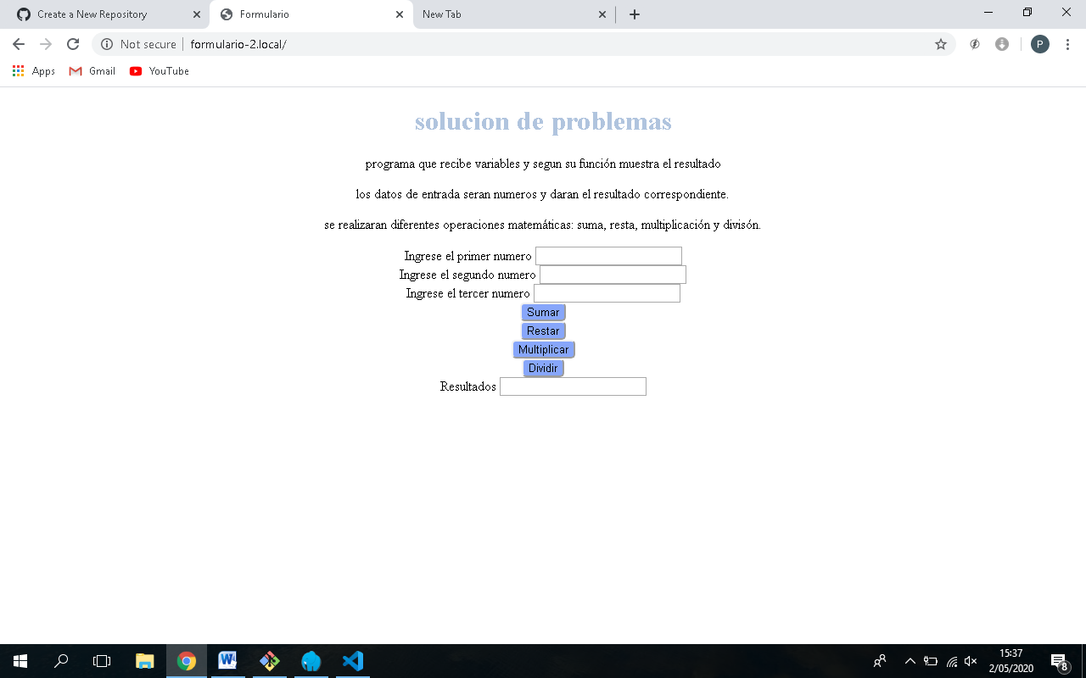

***Ingresar a la página correspondiente***

Ingresar las cantidades que se desean realizar en las distintas operaciones de: suma, resta, multiplicación división

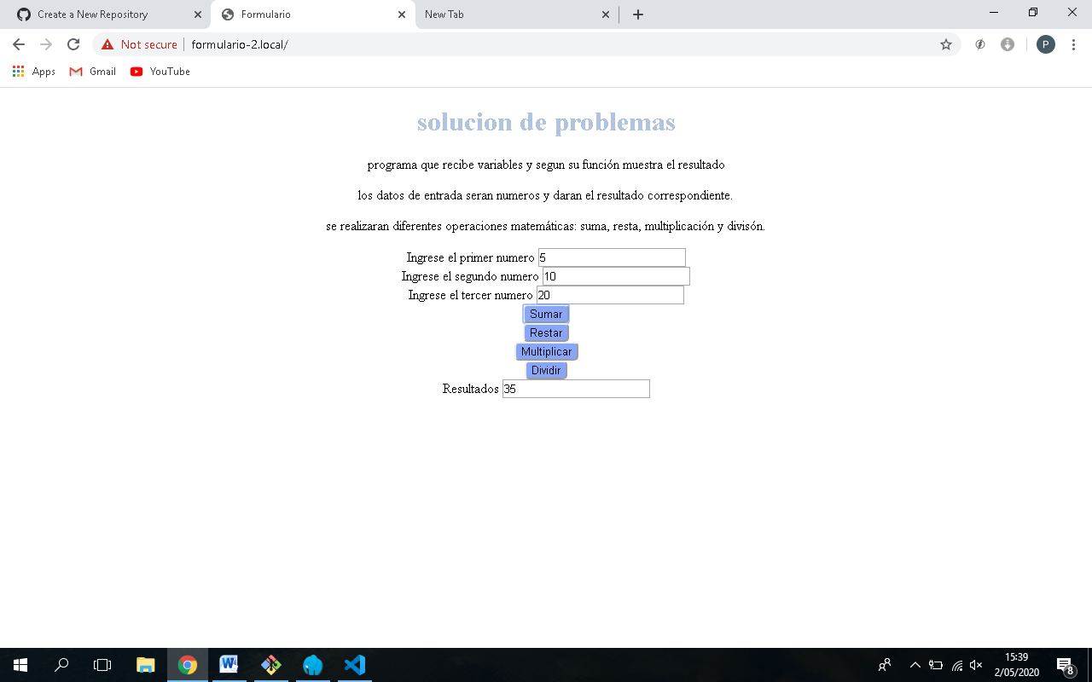

***Suma***

***Resta***

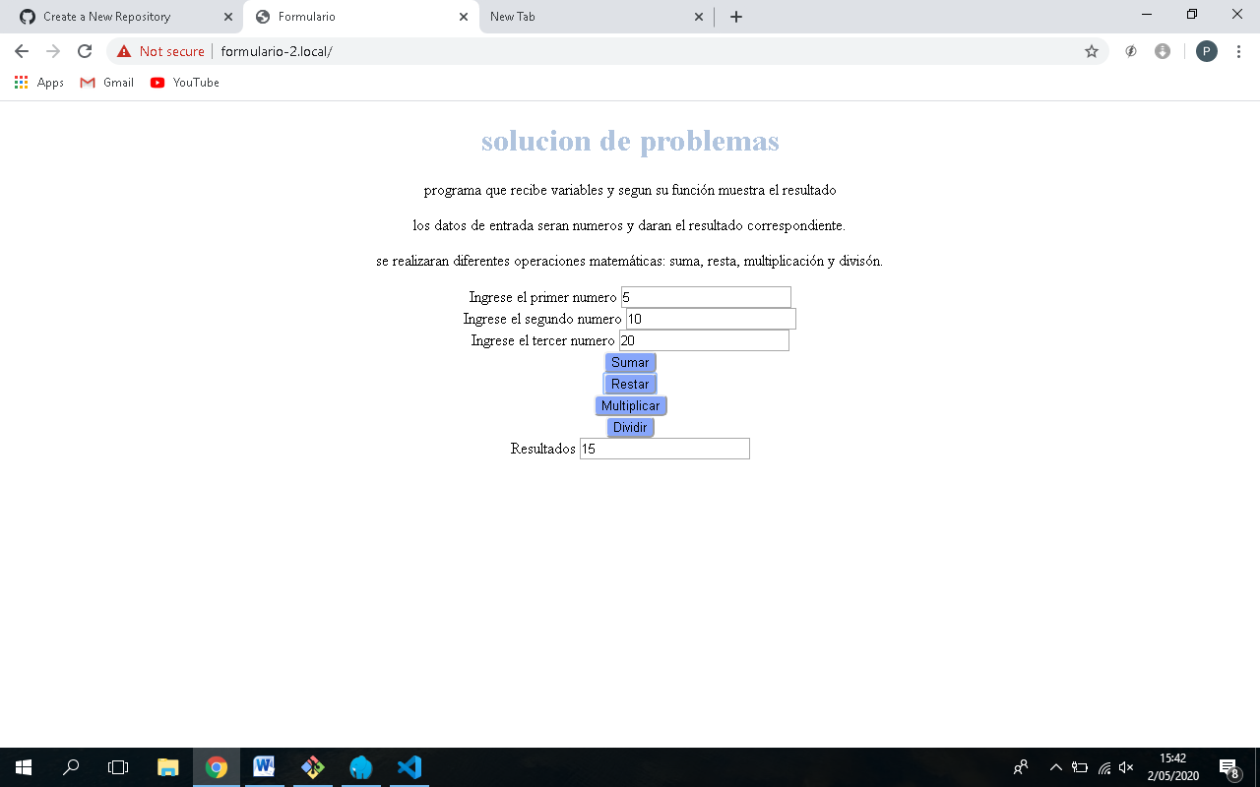

***Multiplicación***

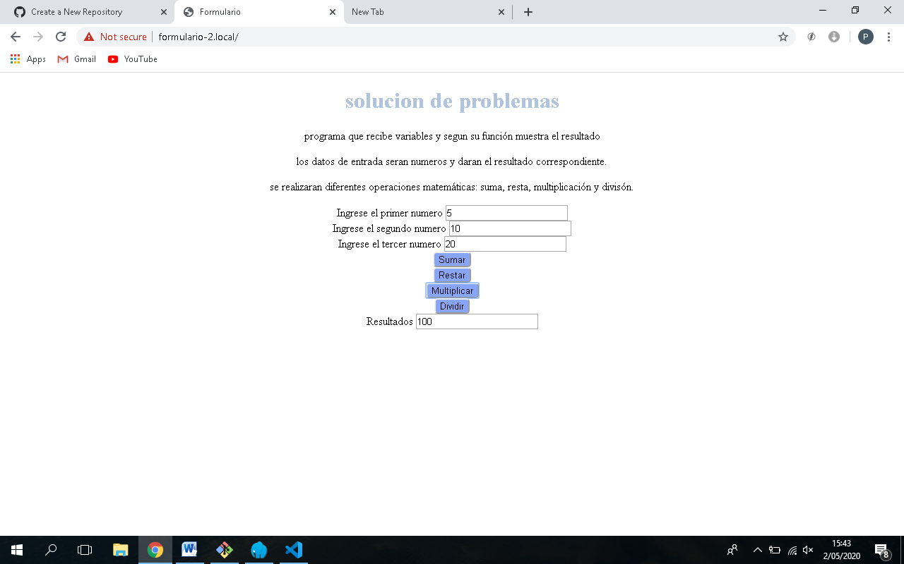

***División***

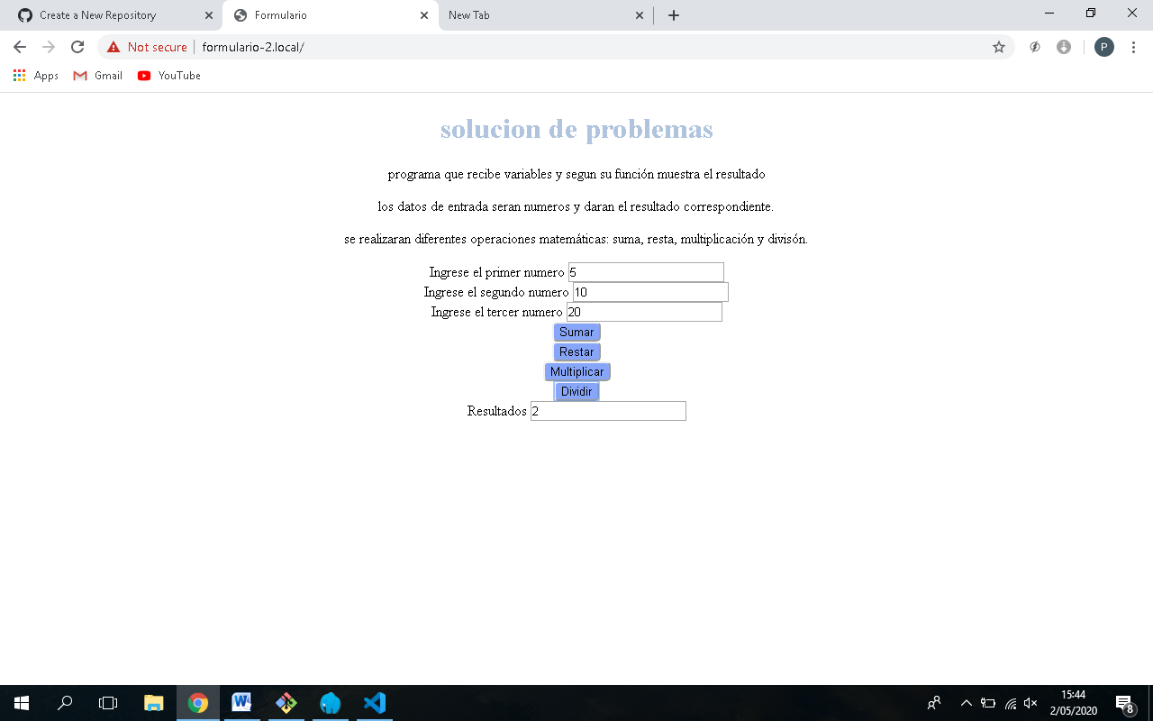

***Se obtiene el resultado correspondiente de cada operación***

* ***Para obtener el resultado correcto se sumaran las tres variables.***

***Resta***

* ***Para obtener el resultado correcto se restara el número mayor con el menor.***

***Suma***

***División***

* ***Para obtener el resultado correcto se dividirá el número con mayor valor de los tres con el valor de en medio.***
* ***Para obtener el resultado correcto se multiplicaran la variable número uno y la numero tres.***

***Multiplicación***